

游玩指南
2026.07.29

目录
地图简介 2
安装指南 2
三大游玩建议 6
客户端介绍 7
推荐模组 8
问题反馈 10
感谢名单 10
后续想法 11
初期游玩参考路线（剧透） 12

地图简介
欢迎游玩大型开放世界地图《德雷马尔：神化》（Drehmal: Apotheosis），《德雷马尔：神化》是《德雷马尔》地图自2020年初发布以来的第三个大版本。这张生存冒险开放世界地图总面积超过1.2万×1.2万个方块，可供至少20小时的游玩时间，若探索细致的话，游玩时间可达50小时以上。除了主线故事外，游戏内各处还藏有庞大复杂的背景故事等待玩家发掘。
注意：本地图始终供玩家免费下载和游玩，请警惕任何收费的下载渠道，若发现有人试图拿这张地图汉化版的内容进行收费，请及时联系汉化组。

安装指南
将群文件中的客户端、地图与资源包文件进行下载，你将获得如下四个文件。注意请下载最新版本的文件，特别是地图文件与资源包文件。
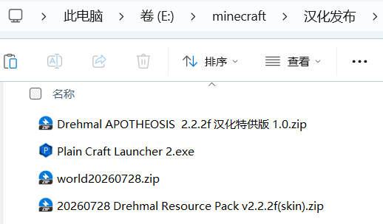
1.双击打开PCL2启动器，点击“版本选择”，然后点击导入“导入整合包”，选择下载得到的Drehmal APOTHEOSIS 2.2.2f 汉化特供版 1.0.zip压缩包，启动器便会自动安装客户端。也可以直接将客户端压缩包直接拖拽进PCL2启动器进行安装。
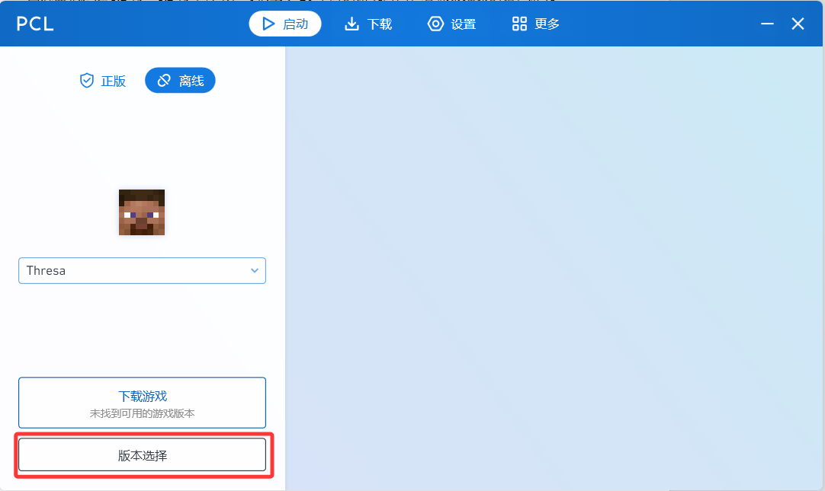
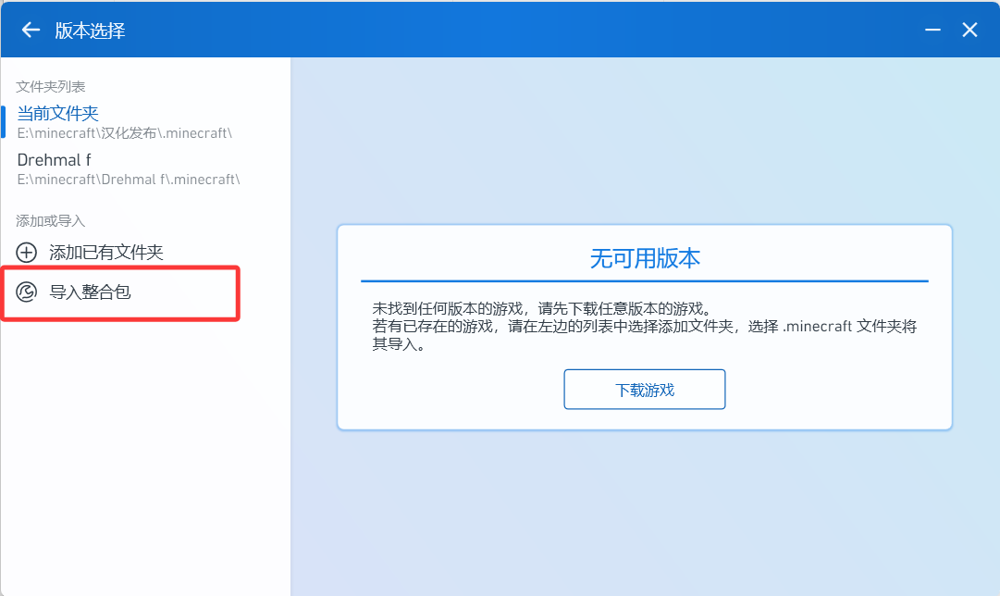
2.等待客户端安装完成后，点击“启动游戏”，等待游戏启动完成。
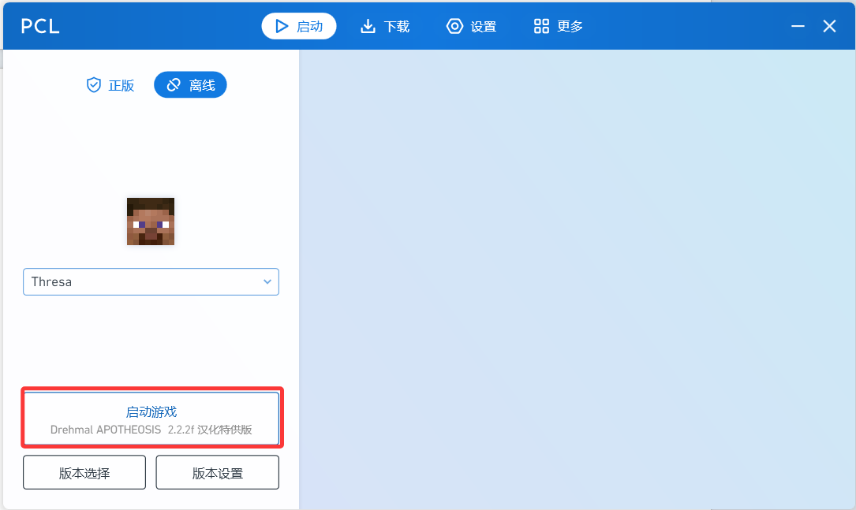
3.将world20260728.zip压缩包复制到游戏根目录的saves文件夹下并解压。
完整路径：.minecraft\versions\Drehmal APOTHEOSIS 2.2.2f 汉化特供版\saves
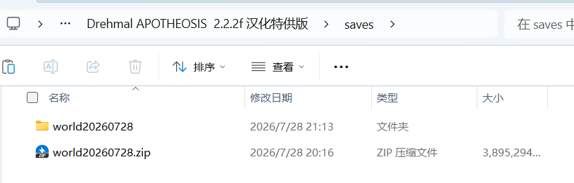
4.将20260728 Drehmal Resource Pack v2.2.2f(skin).zip压缩包复制到游戏目录的resourcepacks文件夹下，不需要解压。
完整路径：.minecraft\versions\Drehmal APOTHEOSIS 2.2.2f 汉化特供版\resourcepacks
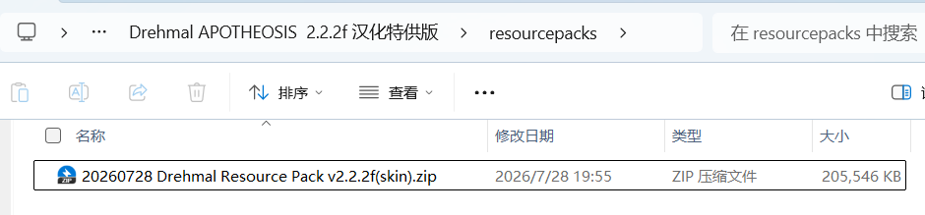
5.回到已经启动的游戏，点击“选项”后点击“资源包”，找到对应的资源包并选为第一个资源包进行加载。完成加载后，回到主菜单，发现图案已更改，资源包加载成功。
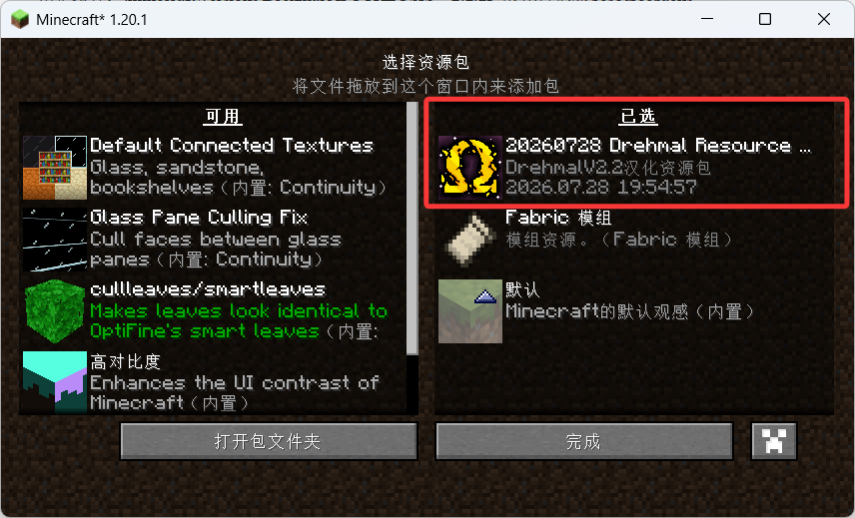
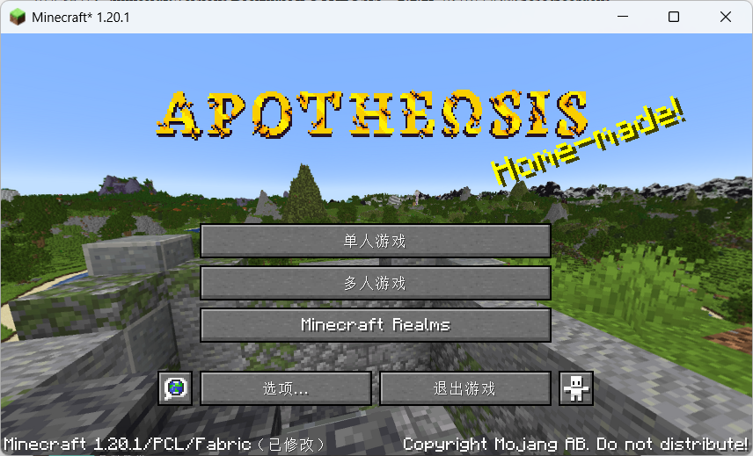
6.点击“单人游戏”，看到解压好的地图，进入选中的世界后触发“溯源”成就且出生在准备大厅，说明地图正常加载。
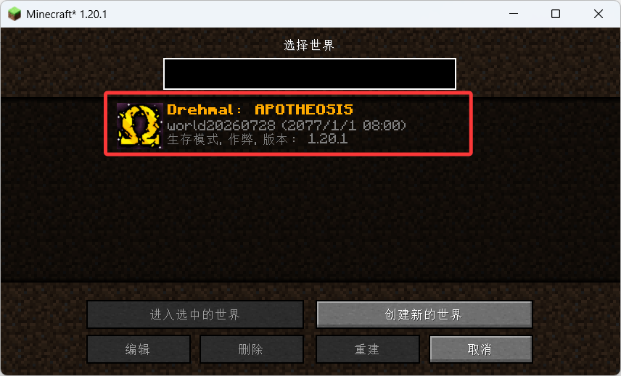
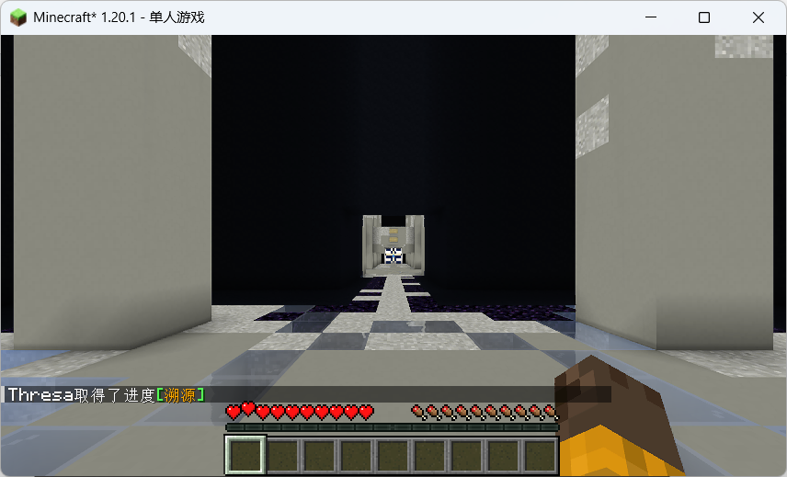
7.详细阅读完准备大厅的告示牌文本后，便可以正常开始游戏，请尽情游玩！

三大游玩建议

1. 通关主线故事前，尽量注意防剧透
《德雷马尔》中有许多解谜环节，不建议碰到解谜就立马查阅官方维基或是相关视频，否则探索体验就会变得索然无味。如果遇到实在无法解决的谜题，建议前往汉化组的QQ测试群咨询群主或管理员，QQ测试群内的成员信息请查看下文的问题反馈版块；也可以前往汉化组的Kook服务器，可在公告中查看各个频道的规则，选择相应的频道提问。

2. 多人联机人数不宜过多
《德雷马尔》适配多人联机，官方说最多可以有8名玩家同时在线，限定为8名主要是因为地图中的某些主线故事地点，无法支持超过8人同时游玩。
官方没有推荐是单人游玩还是多人游玩，这点完全取决于各位玩家自身的游玩习惯，归根结底这只是两种不同的体验方式。单人游玩意味着你可以自己完全掌控探索的节奏与方向，同时不用担心缺资源的情况。而多人游玩则是可以分工合作，加快探索进度，以及多人游玩时互相的陪伴；但这也意味着可能会出现资源不够的情况，考虑到这张地图的资源分配，推荐2-4人联机。联机最重要的是要保证多名玩家步调一致，提防有人偷跑主线故事进度导致其他玩家丧失游戏体验的情况。
注意：由于汉化组没有测试过汉化版的联机情况，若联机过程中出现问题，我们无法保证100%能解决，汉化团队精力能力有限，还请谅解。

3. 尽量按照原版方式游玩，添加模组需谨慎
开发团队的设计理念就是尽量贴近原版的内容，默认模组中基本都是优化游戏体验以及增强视觉效果和演出效果的模组。汉化组在得到官方授权后，在官方同意下添加了少量优化汉化效果的模组，提供了2.2.2f汉化版的特供客户端，基本和原版地图保持一致。汉化组结合实际游戏体验，整理出一些推荐模组，玩家可自行安装来提升游玩体验，详情可见推荐模组。
注意：尽量避免添加会影响指令的模组或是插件，它们可能会破坏地图中的指令，因此请自行添加模组的玩家慎重考虑，做任何修改前请先备份文件，汉化组不提供“抢救”服务。同时，也不建议使用额外的数据包（例如Vanilla Tweaks系列）。

客户端介绍

1. 设置介绍
视频设置方面：默认关闭云层，界面尺寸×5，不要让渲染距离低于8个区块。游戏内部分区域实体过多，如果出现卡顿，可以进入“选项”中的“视频设置”部分：关闭光影或是采用轻量化光影；适当降低渲染距离或是模拟距离；调整图像品质或Leaves为“流畅”。
按键绑定方面：原版地图默认Q键为疾跑，左Ctrl键为丢弃所选物品，玩家可按自己的操作习惯自行调整。

2. 模组介绍
WI Zoom模组：官方客户端自带WI Zoom模组，玩家可按住V键通过滚轮控制画面缩放大小。
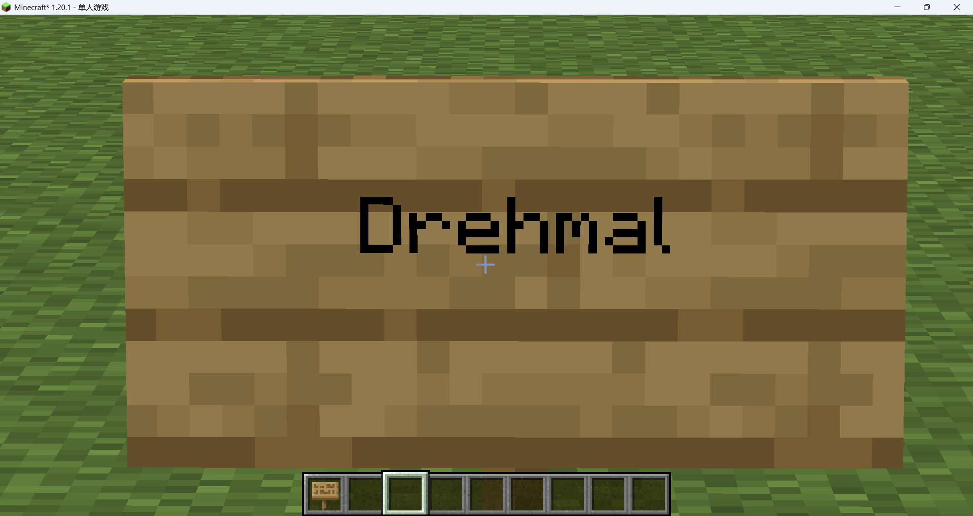

3. 光影介绍
官方默认使用的光影是Sildur's Enhanced Default，保留了《德雷马尔》地图自定义的天空盒，因为该地图中的天空盒有自己的环境叙事功能和演出效果。而这并不意味着你不能去用其他光影，只是在用其他光影时，建议将光影设置中的天空盒、日月材质保持和地图原版一致。

推荐模组

1. 地图类模组
地图类模组与《德雷马尔》完全兼容，希望自行探索地图的玩家可以选择不添加此类模组。最常见的两大地图类模组，一是JourneyMap模组（旅行地图模组），二是Xaero's World Map和Xaero's Minimap模组。Xaero's World Map在单人模式下，进入游戏后便会加载完整幅地图，有人可能会觉得这是“剧透”，破坏游戏体验；而JourneyMap模组会在玩家探索的过程中慢慢展示世界的模样，可能更适合怕被剧透的玩家。
最终决定是否要装地图类模组以及如何使用地图模组，完全取决于玩家自身的现实情况，没有什么对错之分，一切以玩家自身体验为主。但是，无论是用哪种地图，都不建议打开小地图，因为《德雷马尔》中有不少出彩的箱庭设计，屏幕上常驻小地图可能会破坏箱庭探索的体验。如果是路痴或是实在遇到困难，借助地图模组或是求助社区也无伤大雅。

2. 背包整理类模组
背包整理类模组与《德雷马尔》兼容，玩家可以自行选择合适的模组安装。

3. Distant Horizons模组（遥远地平线模组）
Distant Horizons模组与《德雷马尔》兼容，《德雷马尔》中的建筑风景也是游戏体验中的重要组成部分，安装Distant Horizons模组也要注意可能有地图剧透的风险。Voxy模组也可以实现类似效果，但是需要使用社区版本。

Skin Swapper模组（皮肤更换）
Skin Swapper模组与《德雷马尔》兼容，不会改变地图建筑中的玩家头颅皮肤，玩家可以自由自定义皮肤，可以增加游戏的代入感。
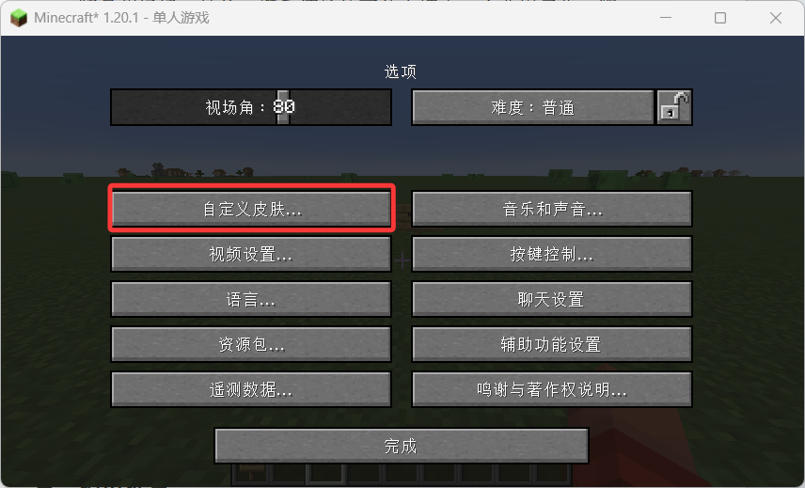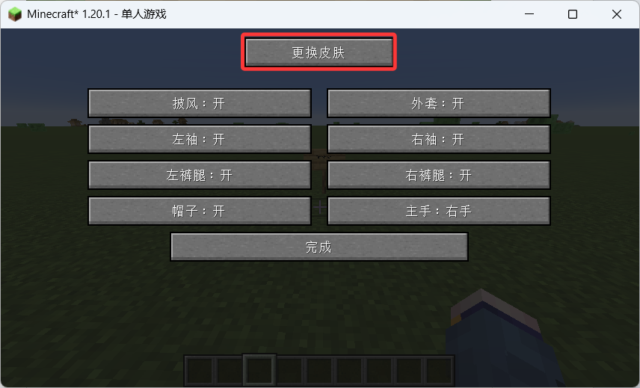

Chatpatches模组（聊天补丁）
Chatpatches模组与《德雷马尔》兼容，可以搜索与定位聊天框文本，方便信息回顾。但是需要在设置中关闭重复计数，否则会影响游戏内正常交互。
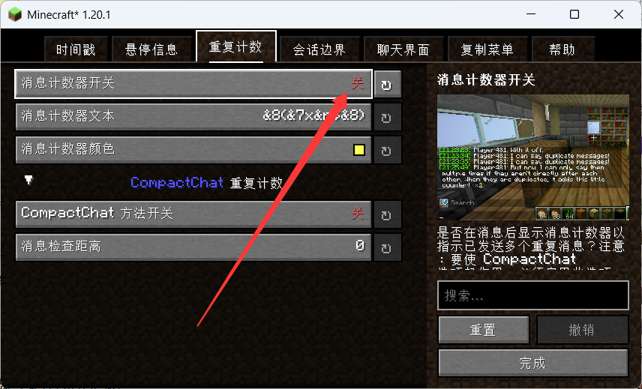

[YSM] 是，史蒂夫模型模组
YSM模组与《德雷马尔》兼容，不会改变地图建筑中的玩家头颅皮肤，玩家可以自由自定义模型，可以增加游戏的代入感。睦子米可爱捏，😋。
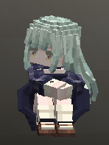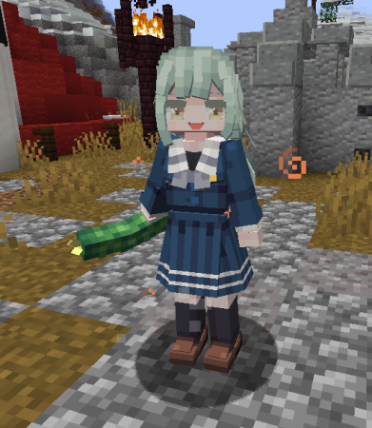
模型来自B站：BV1yQ5JzJEZQ

问题反馈
正式发布前，汉化版地图已经过多轮测试与通关游玩，理论上不会存在恶性漏洞。若出现了影响正常游玩的问题，请第一时间前往QQ测试群或是Kook相应频道反馈问题。如果问题涉及剧透，建议私聊群主或管理员。以下是群主与管理员的职责介绍：

 | 群主：Arrowss  整体框架负责人  游戏有恶性问题可以找他。
 | 管理员：Mix谢  主译  游戏文本翻译有疑问可以找他。
 | 管理员：HGeorin  程序员  遇到bug也可以找他。
 | 管理员：海德拉  封测者  游戏流程有疑问可以找他。

感谢名单
感谢Drehmal官方授权我们团队对《德雷马尔》地图进行汉化，这既是一种认可，也是一种责任，幸好我们不负所托，做到了我们力所能及的最好。
感谢所有翻译参与者：Mix谢，爱若，HGeorin，Magpie，adabao，Mr-cheesesandwich，bokitewi，Mr.Masks。
感谢所有内测参与者：“弃誓者”海德拉，Mix谢，爱若，HGeorin，Magpie，adabao，Mr-cheesesandwich，bokitewi，Mr.Masks。
感谢各位玩家的信任与等待，《德雷马尔：神化》地图如期而至！德雷马尔世界尽在眼前，请热情地去拥抱与感受吧，它的体验会让你不虚此行的！
基于多次主线通关有感，我想最后说一句：
感谢你的游玩！

后续想法（一些碎碎念，可略过）
简单来说，就是没什么后续想法。我们团队并不是正规军，只是一支临时组建的队伍，除去2.2.2f版本地图后续的维护更新之后，并没有汉化DLC与其他作品的打算。
我跟主译相识于B站视频BV126Ldz4Eu9的评论区，这是一切的开始。后续的共事中发现，我的功利主义与他的完美主义一直存在很严重的“冲突”。现在回过头，我发现这个作品确实值得且需要花费很多时间进行打磨，而且主译的专业性也让我感到十分信服。在此要说一声抱歉，是我的急功近利，搞出多次更改发布时间这种闹剧，让大家白白多期待了。
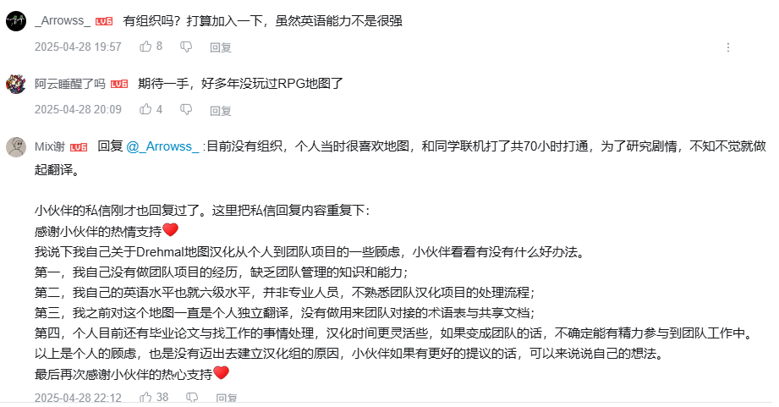
在此要十分感谢HGeorin提供的代码支持，让汉化的工作量得到了有效的下降，也帮助我排查了一部分BUG，提供了很多有用的建议。
感谢海德拉的深度测试，从上一个项目开始，你就一直给我带来了及时与真实的游玩反馈，帮助我有效推进项目。
感谢所有参与翻译的朋友，你们的每一份付出，都是支撑我继续走下去的动力。
我当初开启汉化之路，纯粹是闲来无事，同时怀揣着一份没由来的热爱。作为一名初学者，凭着浅薄的知识一路卖弄与摸索至今。相比上一个项目，这次我收获了更多与更有用的成长。接下来，我会转向钻研程序工具，探索 AI 规模化翻译相关内容。在此也许下一份不作保证的个人设想：若时机合适，我会尝试对尚未官方发布的 2.3 版本开展汉化工作。
总而言之，是《德雷马尔：神化》这个项目足够优秀吸引来了优秀的大家，我只是做了点微不足道的贡献。
希望在下一个优秀的项目，大家有缘再见！

——Arrowss

初期游玩参考路线（涉及剧透内容，开头没有头绪时再来看这部分）
《德雷马尔》地图没有所谓“正确”的玩法或是路线，以下内容仅作参考，帮助那些在开头不知从何处下手的玩家了解《德雷马尔》的游戏内容。

正式开启游戏流程后，你会处于名叫静滞设施的建筑中，整个设施位于德雷马尔世界的正中心位置。而出了静滞设施后，你就真正到达了地表，可以开始探索世界了。

到达地表后，你现在所处的区域叫中央谷地，顾名思义就是整片德雷马尔大陆的中心区域。而在远处你能看到有两条路线，一条通往原初洞穴，里面有本书能让玩家对历史上的几个重要事件留下初步的印象；而另一条路则是通往所谓的“新手村”。沿着那条路，路上会经过一座废弃的教堂，里面的碑文交代了这个世界的创世神话。继续往前，你会看到第一座传送塔，点击传送塔顶部的按钮，就能来到名为“终站”的传送中心。之后，前往定位器配给舱（初次登陆终站，只有定位器配给舱会有亮光），领取终站AI给你的定位器，主线剧情中的地点都可以通过定位器得知。然后，回到刚才的传送塔，继续沿着路往前走。

接下来继续往前，会来到岔路口。这里有位村民，旁边的箱子里会有本书，能在游戏初期告诉你地图中某些地区的大致方位。接着可以根据告示牌的指示一路往南，前往名为佳百耶的村镇。佳百耶通常是玩家遇到的第一个重要城镇，仔细探索这个城镇，里面的书籍对于初期理解世界观帮助极大，同时不要忘了拜访符文铁匠和冒险商人。每个主要城镇基本都有这两位特殊的村民，而冒险商人最为重要，因为他会售卖相应地区的地图，能帮助玩家了解该地区附近的地标建筑，这样探索起来会有更明确的目标，以及他还会售卖旅行中的常用道具。

准备好后就可以从佳百耶出发，沿着小路跟随定位器的指示，来到阿夫索姆的帝都阿夫萨尔。你可以前往中心岛，定位器会引导你前往帝都的系统终端，就跟你开头在静滞设施中见到的终端一模一样。右键启动终端后，帝都的全息文本就恢复了，而有个全息文本会告诉你帝国档案馆的进入方式，那里能了解到主线的故事。

探索完帝都后，可以沿路往南前往峭壁荒原，那里有个非常重要的地点德雷瓦神庙，通常玩家会在那里首次接触地图内的信仰机制。再之后就交给玩家自由探索了，主线故事主要靠连接各个地区的传送塔来推进进度。

